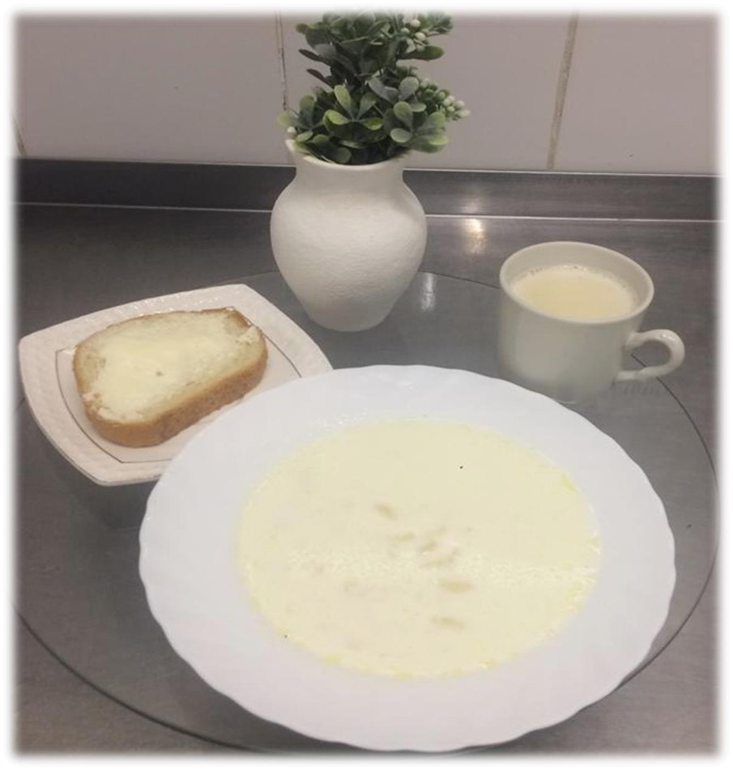ЧЕТВЕРГ

Завтрак

Суп молочный с макаронными изделиями
Кофейный напиток с молоком
Батон нарезной обогащенный
Масло (порциями)

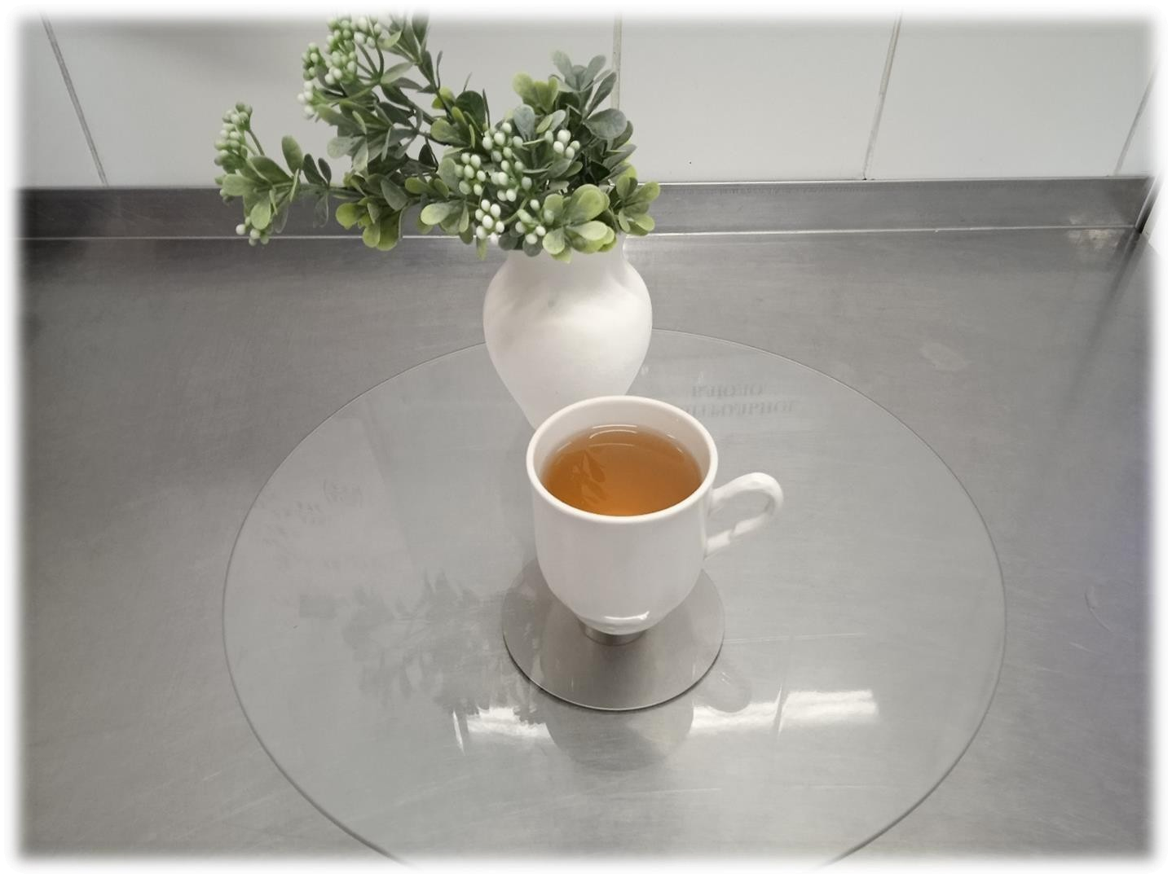Второй завтрак

Лимонный напиток

Обед
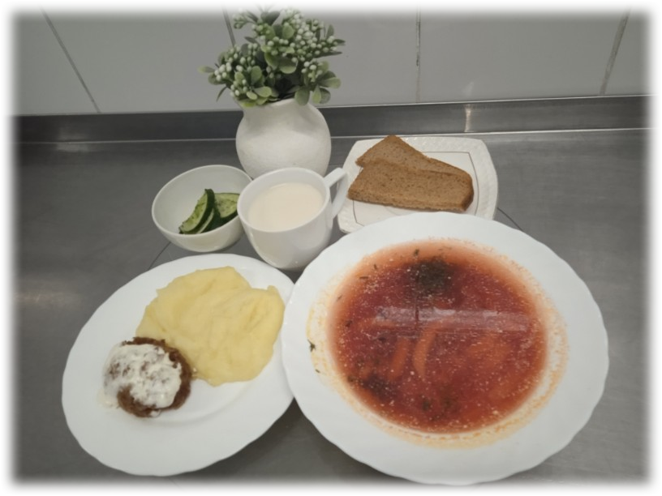
Свекольник со сметаной
Рулет с луком и яйцом
Соус сметанный №354
Пюре картофельное
Салат из огурцов
Хлеб ржано-пшеничный обогащенный

Чай с молоком или сливками

Ужин (уплотненный)
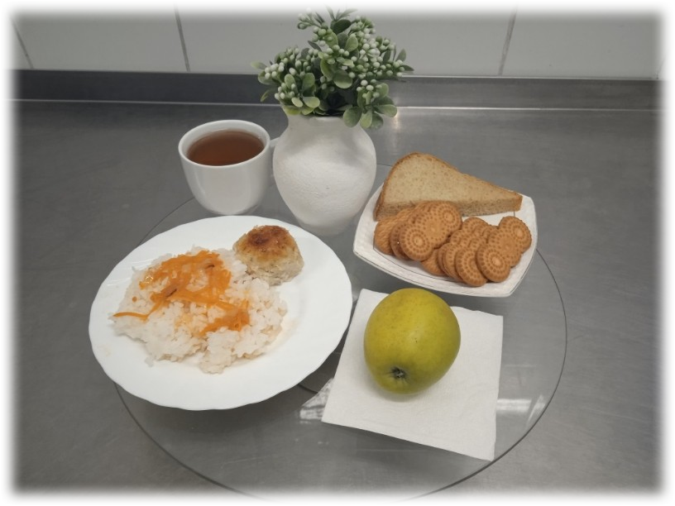
Шницель рыбный натуральный
Рис отварной
Соус томатный №348
Хлеб пшеничный
Чай с лимоном
Печенье
Яблоки

